

**MANUAL DE USUARIO DE LA APLICACIÓN PARA EL ANÁLISIS DE CALIDAD DEL GAS**

Número de documento: CG-01

Proyecto: PEMD07006

Contrato No. CENAGAS/SERV/067/2017

Elaboró: Martha Ericka Trejo Herrera

Revisó: J. Concepción Pérez Reyes

Aprobó: Diego Nelson Moncada Benavides

Revisión: A

Querétaro, Qro; agosto de 2017

# ÍNDICE

**ÍNDICE 1**

**ACCESO A LA APLICACIÓN 2**

**CATÁLOGO DE USUARIOS 4**

**CATÁLOGO DE PUNTOS DE MUESTREO. 6**

**CATÁLOGO DE ELEMENTOS 9**

**CATÁLOGO DE ESPECIFICACIONES 11**

**CARGA DE BASE DE DATOS 13**

**REPORTES 16**

**DEPURACION DE ARCHIVOS EN SERVIDOR 25**

# ACCESO A LA APLICACIÓN

Para acceder a la aplicación de Análisis de la Calidad, en la página principal capture el usuario y contraseña correspondiente y de clic en el botón entrar. Por default se cuenta con el usuario “admin” y contraseña “123”, para mayor seguridad favor de cambiar esta contraseña. Para el cambio de contraseña consulte la sección “CATÁLOGO de Usuarios” (Editar Registro).

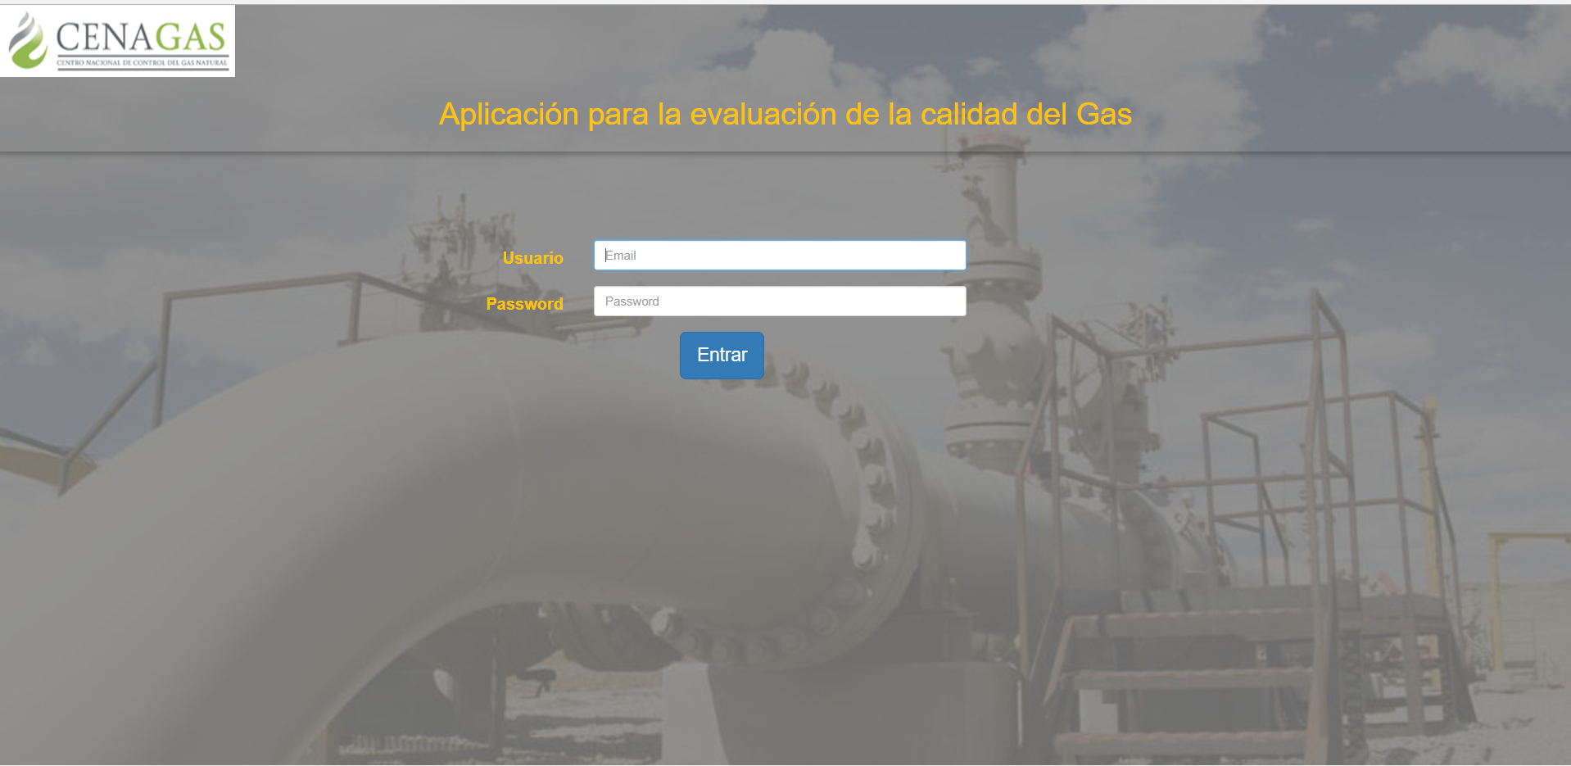

Una vez que la autenticación y autorización se realizó de forma correcta la aplicación presenta un menú principal con los módulos que cuenta.

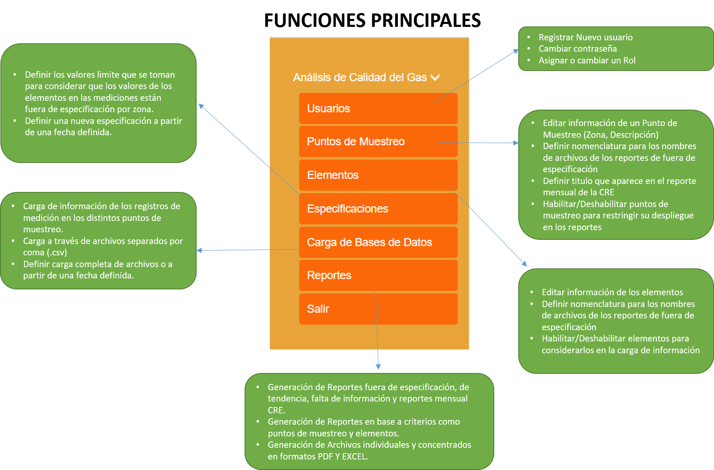

# CATÁLOGO DE USUARIOS

El catálogo de usuarios permite el registro de un nuevo usuario, la edición de un usuario existente y la eliminación de uno o varios usuarios.

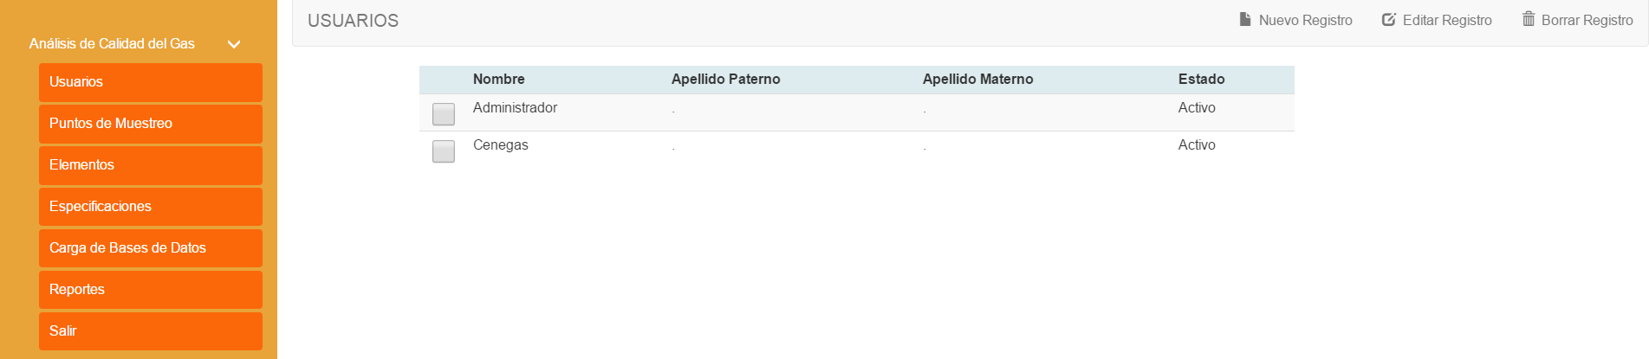

## Nuevo Registro.

Para registrar un nuevo usuario de clic en el icono “Nuevo Registro” de la barra de herramientas que aparece en la parte derecha superior de la pantalla, enseguida el sistema le mostrará la pantalla para capturar los datos de usuario, una vez que termine de capturar los datos solo tiene que dar clic en el botón aceptar y el sistema regresará al listado de los usuarios donde podrá verificar que se dio de alta el nuevo usuario.

Un usuario podrá contar con uno o varios roles lo cual significa que podrá realizar todas las acciones asignadas a cada rol asignado.

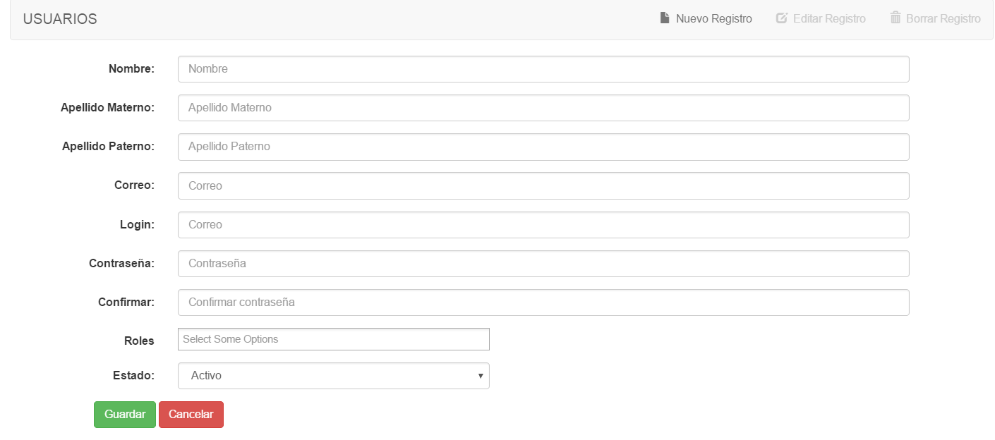

Para confirmar que el usuario fue dado de alta correctamente salga del sistema y vuelva a entrar con los datos del nuevo usuario.

Para restringir temporalmente el acceso al sistema a un usuario solo defina el Estado del usuario a “Borrado”.

|  |  |
| --- | --- |
| **FORMULARIO DE USUARIOS** | |
| **Campo de Captura** | **Descripción** |
| Nombre | Nombre del usuario. |
| Apellido Materno | Apellido Materno del usuario. |
| Apellido Paterno | Apellido Paterno del usuario. |
| Correo | Correo electrónico |
| Login | Login del usuario, campo que se utiliza para la autenticación |
| Contraseña | Contraseña del usuario, campo que se utilizar para la autenticación del usuario. |
| Confirmar | Campo para confirmar la contraseña la aplicación valida que este dato sea igual que el capturado en la contraseña. |
| Roles | Existen por default el “Rol Administrador” cuando este rol se asigna a un usuario podrá entrar a todas las opciones de la aplicación sin excepción. |
| Estado | Estado del registro “Activo” o “Borrado”, cuando un usuario tiene como estado “Borrado” no podrá acceder a la aplicación. |

## Editar Registro.

Para editar un usuario solo tiene que seleccionar al usuario en la lista de usuarios y enseguida dar clic en el botón “Editar Registro” de la barra de herramientas superior, enseguida edite los datos que desea actualizar y finalmente de clic en botón Aceptar, el sistema regresa a la lista de los usuarios, para verificar que los datos se actualizaron vuelva a seleccionar el registro y de clic en el botón “Editar Registro” aquí podrá confirmar que los datos se actualizaron exitosamente.

## Borrar Registro.

Para eliminar uno o varios usuarios solo seleccione dando clic en el usuario o doble clic si desea seleccionar varios, enseguida de clic en el botón “Borrar Registro” y confirme la eliminación, enseguida el sistema elimina el usuario y el registro desaparece del listado de usuarios.

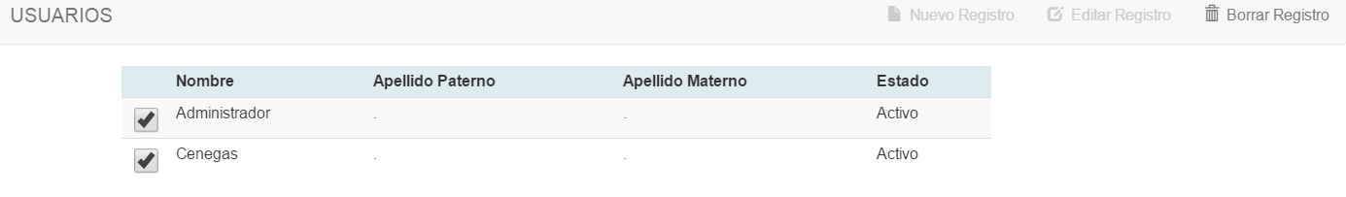

# CATÁLOGO DE ROLES

El catálogo de roles permite el registro de un nuevo rol, la edición de un rol existente y la eliminación de uno o varios roles. Un rol es un conjunto de permisos dentro de la aplicación.

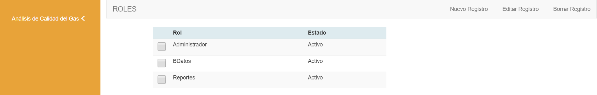

## Nuevo Registro.

Para registrar un nuevo rol de clic en el icono “Nuevo Registro” de la barra de herramientas que aparece en la parte derecha superior de la pantalla, enseguida el sistema le mostrará la pantalla para capturar los datos del rol, una vez que termine de capturar los datos solo tiene que dar clic en el botón aceptar y el sistema regresará al listado de los roles donde podrá verificar que se dio de alta el nuevo rol. Los servicios son los permisos que se pueden tener dentro de la aplicación, la aplicación ofrece una funcionalidad de árbol donde los niveles superiores pertenecen a los distintos módulos (secciones principales del menú izquierdo) dentro de la aplicación y los subniveles corresponden a las acciones que se pueden realizar dentro del módulo. Un rol puede tener una o más acciones dentro de un módulo o varios, es decir se podría crear un rol que solo pueda acceder al servicio de buscar/consultar en el módulo de puntos de muestreo (sps_pmuestreo_buscar) y tener acceso total a todos los demás módulos. Para seleccionar una o varias acciones dentro de un módulo basta con dar clic en el servicio dentro del árbol.

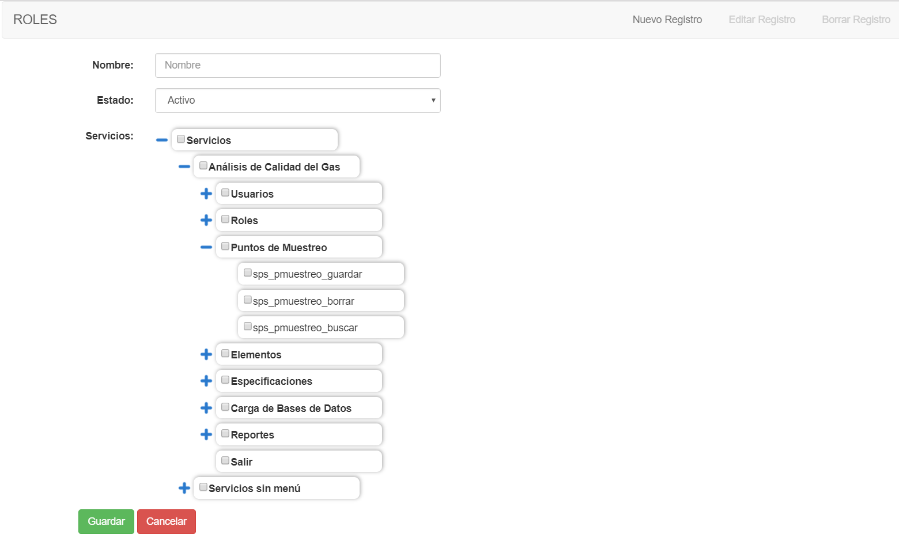

|  |  |
| --- | --- |
| **FORMULARIO DE ROLES** | |
| **Campo de Captura** | **Descripción** |
| Nombre | Nombre del usuario. |
| Estado | Estado del registro “Activo” o “Borrado”, cuando un usuario tiene como estado “Borrado” no podrá acceder a la aplicación. |
| Servicios | Conjunto de permisos dentro de la aplicación. |

## Editar Registro.

Para editar un rol solo tiene que seleccionar el rol en la lista de usuarios y enseguida dar clic en el botón “Editar Registro” de la barra de herramientas superior, enseguida edite los datos que desea actualizar y finalmente de clic en botón Aceptar, el sistema regresa a la lista de roles, para verificar que los datos se actualizaron vuelva a seleccionar el registro y de clic en el botón “Editar Registro” aquí podrá confirmar que los datos se actualizaron exitosamente.

## Borrar Registro.

Para eliminar uno o varios roles solo seleccione dando clic en el usuario o doble clic si desea seleccionar varios, enseguida de clic en el botón “Borrar Registro” y confirme la eliminación, enseguida el sistema elimina el rol y el registro desaparece del listado de roles.

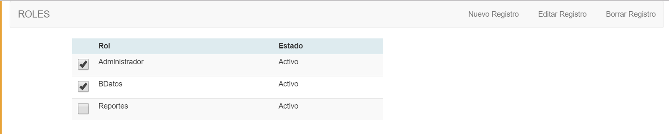

# CATÁLOGO DE PUNTOS DE MUESTREO.

El catálogo de puntos de muestreo permite el registro de un nuevo punto de muestreo, la edición de un punto de muestreo existente y la eliminación de uno o varios puntos de muestreo.

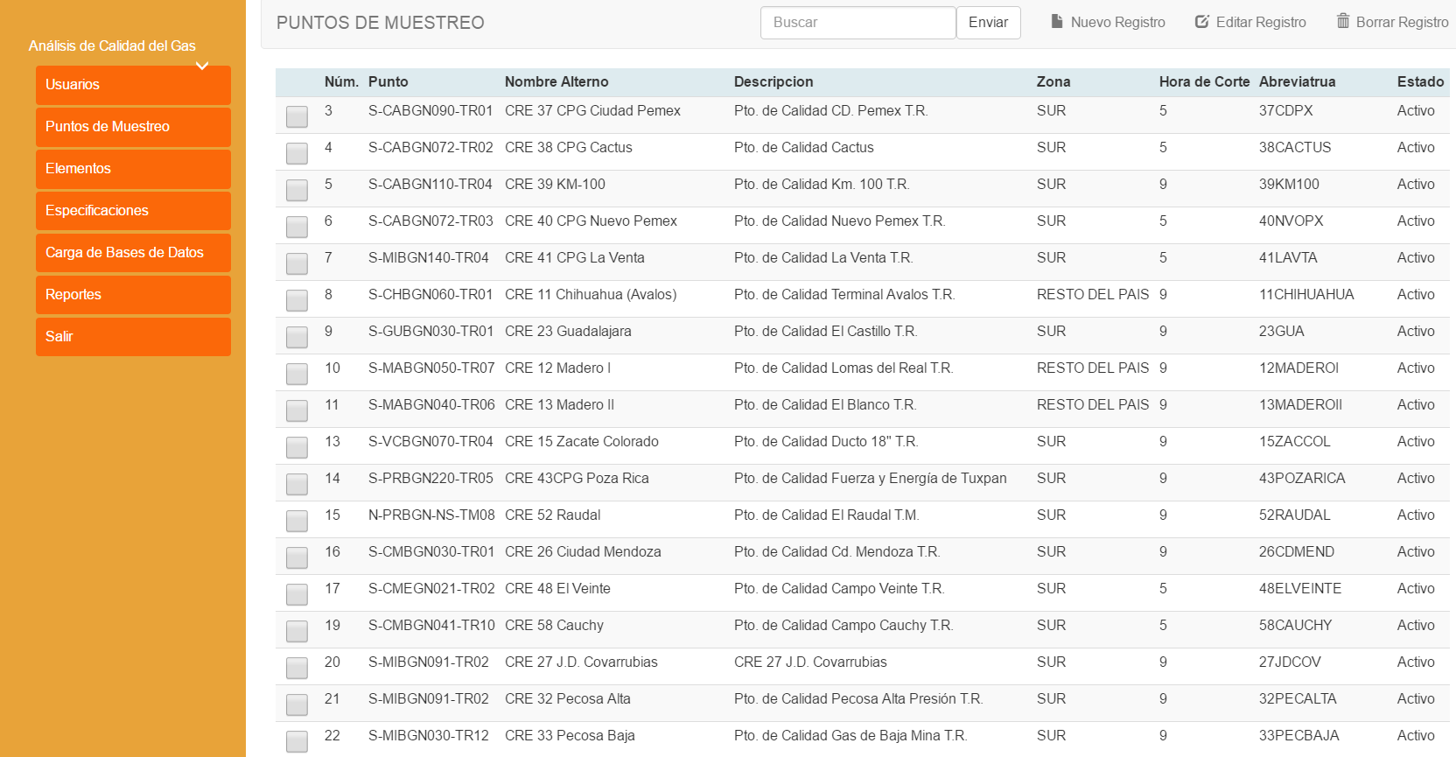

## Nuevo Registro.

Para registrar un nuevo punto de muestreo de clic en el icono “Nuevo Registro” de la barra de herramientas que aparece en la parte derecha superior de la pantalla, enseguida el sistema le mostrará la pantalla para capturar los datos del punto de muestreo, una vez que termine de capturar los datos solo tiene que dar clic en el botón aceptar y el sistema regresará al listado de los puntos de muestreo donde podrá verificar que se dio de alta el nuevo punto de muestreo.

Solo puede existir un punto de muestreo con el mismo “Punto” y “Nombre Alterno” no importando el estado en el que se encuentre el punto de muestreo.

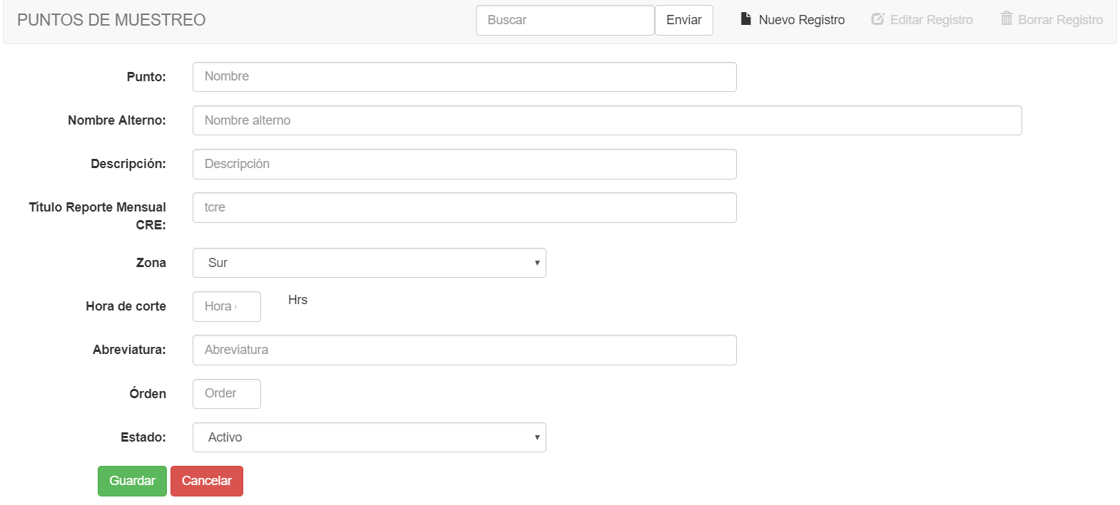

|  |  |
| --- | --- |
| **FORMULARIO DE PUNTOS DE MUESTREO** | |
| **Campo de Captura** | **Descripción** |
| Punto | Identificador del punto de muestreo |
| Nombre Alterno | Nombre alterno del punto de muestreo |
| Descripción | Descripción del punto de muestreo |
| Titulo Reporte Mensual CRE | Título que aparece como descripción del punto de muestreo en los reportes mensuales que se envían a la CRE |
| Zona | Tipo de zona donde se encuentra el punto de muestreo (SUR o RESTO DEL PAIS) |
| Hora de Corte | El detalle (valores horarios) de un promedio fuera de especificación es a partir de su hora de corte y hasta las 24 horas del día siguiente, por ejemplo: El detalle horario de un promedio con fecha 07/03/2017 serán los valores registrados a partir de la fecha 07/03/2017 9:00 (Si esta fuera la hora de corte) hasta la fecha 08/03/2017 8:00. |
| Núm | <Núm del punto de muestreo>**<Núm. del elemento>**<Mes de la fecha inicial de reporte><Abrev. del punto de muestreo><Abreviatura del elemento>  Este campo se utiliza para ordenar la información en todos los reportes del sistema. |
| Abreviatura | Este campo es el siguiente conjunto de caracteres que se utiliza para el nombramiento de los reportes. Es una abreviatura del nombre alterno del punto de muestreo.  <Núm del punto de muestreo><Núm. del elemento><Mes de la fecha inicial de reporte**><Abrev. del punto de muestreo>**<Abreviatura del elemento> |
| Estado | Estado del registro “Activo” o “Borrado”, los puntos de muestreo que definan su estado como “Borrado” no se toman en cuenta para la generación de reportes. |

## Editar Registro.

Para editar un punto de muestreo solo tiene que seleccionar al punto de muestreo en la lista de punto de muestreos y enseguida dar clic en el botón “Editar Registro” de la barra de herramientas superior, enseguida edite los datos que desea actualizar y finalmente de clic en botón Aceptar, el sistema regresa a la lista de los puntos de muestreo, para verificar que los datos se actualizaron vuelva a seleccionar el registro y de clic en el botón “Editar Registro” aquí podrá confirmar que los datos se actualizaron exitosamente.

## Borrar Registro.

Para eliminar uno o varios puntos de muestreo solo seleccione dando clic en el punto de muestreo o doble clic si desea seleccionar varios, enseguida de clic en el botón “Borrar Registro” y confirme la eliminación, enseguida el sistema elimina el punto de muestreo y el registro desaparece del listado de puntos de muestreo.

En la aplicación existen 2 tipos de borrado, el lógico y el físico, el primero de ellos se realiza cuando el usuario desea borrar un registro y este ya tiene información relacionada, el segundo se realiza cuando el registro no tiene ningún tipo de información ligada y desaparece completamente de la base de datos.

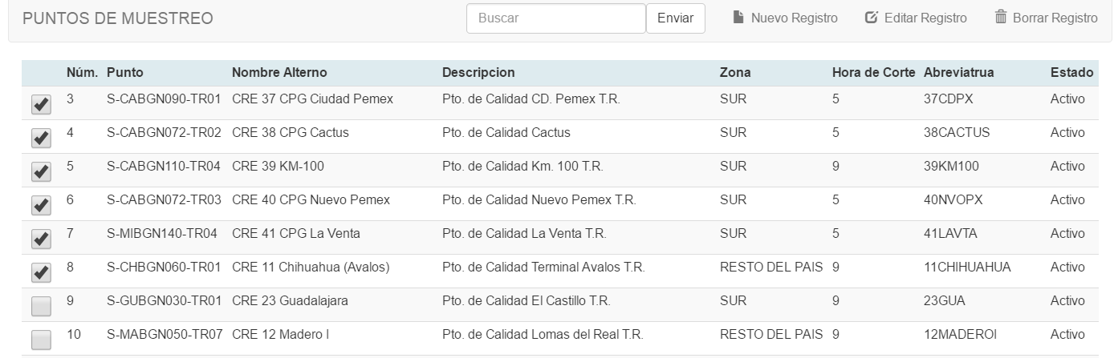

# CATÁLOGO DE ELEMENTOS

El catálogo de elementos permite el registro de un nuevo elemento, la edición de un elemento existente y la eliminación de uno o varios elementos.

De acuerdo a los elementos con Estado “Activo” se realiza la carga y validación de información horaria y promedio. Es decir, si hay 10 elementos activos serán los elementos que se esperan en los archivos fuentes de lo contrario el sistema lanzará un mensaje de error. Actualmente el oxígeno y azufre total tienen el estado “Borrado” ya que esta información no se envía en los archivos fuentes, por lo que en el momento que esta información se tenga solo bastará con cambiar el estado a “Activo”.

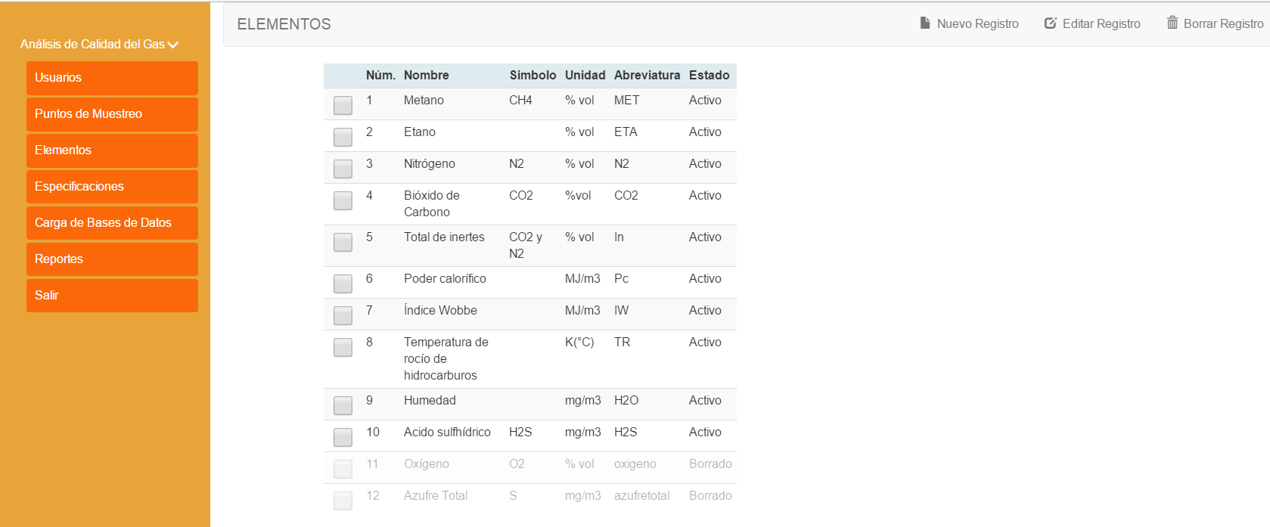

## Nuevo Registro.

Para registrar un nuevo elemento de clic en el icono “Nuevo Registro” de la barra de herramientas que aparece en la parte derecha superior de la pantalla, enseguida el sistema le mostrará la pantalla para capturar los datos de elemento, una vez que termine de capturar los datos solo tiene que dar clic en el botón aceptar y el sistema regresará al listado de los elementos donde podrá verificar que se dio de alta el nuevo elemento.

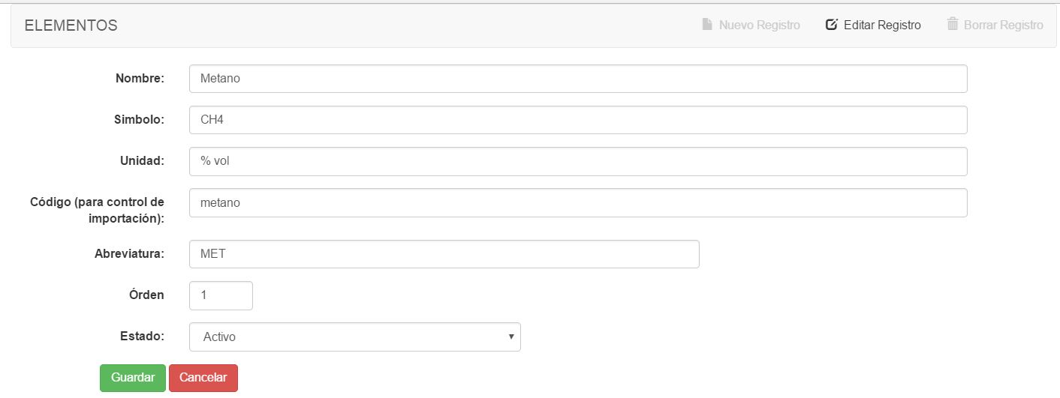

|  |  |
| --- | --- |
| **FORMULARIO DE ELEMENTOS** | |
| **Campo de Captura** | **Descripción** |
| Nombre | Nombre del elemento |
| Símbolo | Símbolo del elemento |
| Unidad | Unidad del elemento |
| Código | Campo de control para importación de la información. |
| Orden | Este campo se utiliza para el nombramiento de archivos es el tercer elemento de acuerdo a la nomenclatura para el nombramiento de los reportes.  <Núm. del punto de muestreo**><Orden del elemento>**<Mes de la fecha inicial de reporte><Abrev. del punto de muestreo><Abreviatura del elemento> |
| Abreviatura | Este campo es el cuarto conjunto de caracteres que se utiliza para el nombramiento de los reportes. Es una abreviatura del nombre del elemento.  <Núm. del punto de muestreo><Orden del elemento><Mes de la fecha inicial de reporte><Abrev. del punto de muestreo**><Abreviatura del elemento>** |
| Estado | Estado del registro “Activo” o “Borrado”, los puntos de muestreo que definan su estado como “Borrado” no se toman en cuenta para la generación de reportes. |

## Editar Registro.

Para editar un elemento solo tiene que seleccionar al elemento en la lista de elementos y enseguida dar clic en el botón “Editar Registro” de la barra de herramientas superior, enseguida edite los datos que desea actualizar y finalmente de clic en botón Aceptar, el sistema regresa a la lista de los elementos, para verificar que los datos se actualizaron vuelva a seleccionar el registro y de clic en el botón “Editar Registro” aquí podrá confirmar que los datos se actualizaron exitosamente.

**Borrar Registro.**

Para eliminar uno o varios elementos solo seleccione dando clic en el elemento o doble clic si desea seleccionar varios, enseguida de clic en el botón “Borrar Registro” y confirme la eliminación, enseguida el sistema elimina el elemento y el registro desaparece del listado de elementos.

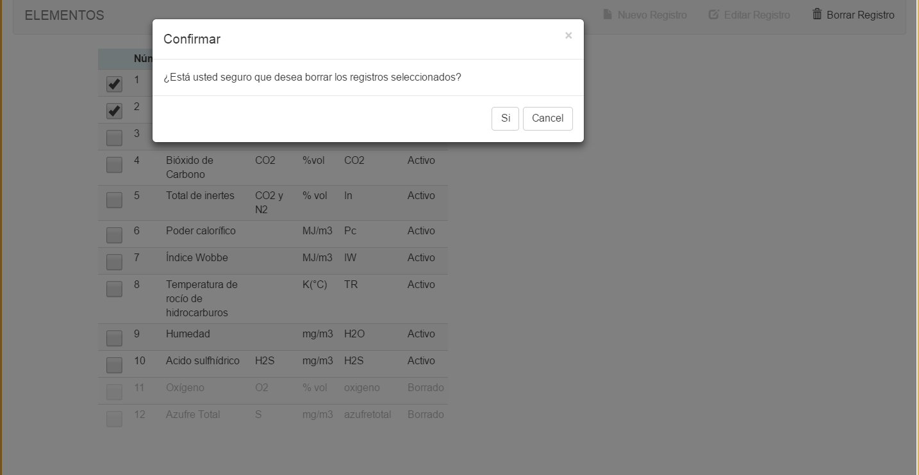

# CATÁLOGO DE ESPECIFICACIONES

El catálogo de especificaciones permite el registro de una nueva especificación, la edición de una especificación existente y la eliminación de una o varias especificaciones.

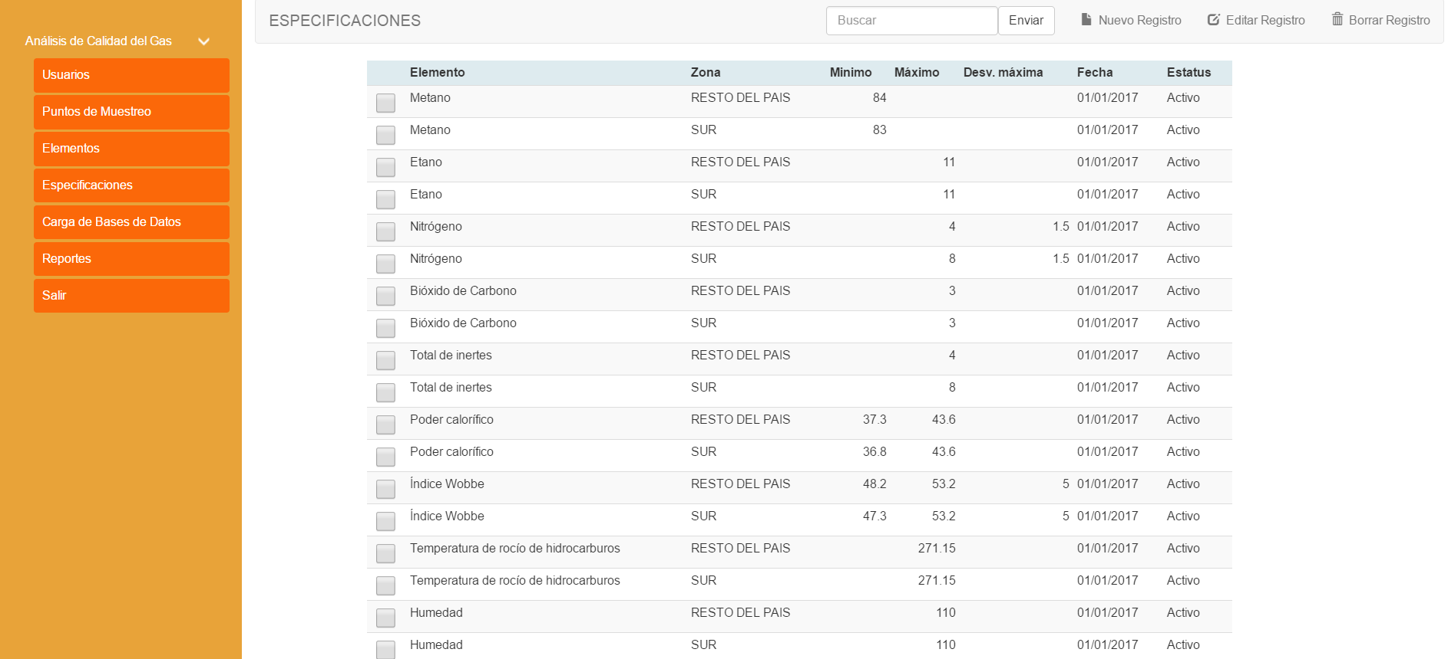

## Nuevo Registro.

Para registrar una nueva especificación de clic en el icono “Nuevo Registro” de la barra de herramientas que aparece en la parte derecha superior de la pantalla, enseguida el sistema le mostrará la pantalla para capturar los datos de la especificación, una vez que termine de capturar los datos solo tiene que dar clic en el botón aceptar y el sistema regresará al listado de las especificaciones donde podrá verificar que se dio de alta la nueva especificación.

Un elemento en una zona cuenta con un valor mínimo y máximo permitido el cual se toma en cuenta para la generación del reporte fuera de especificación. Estos valores pueden cambiar respecto al tiempo de acuerdo a la Norma correspondiente por lo que el sistema permite que se puedan dar de alta varias especificaciones en distintas fechas. Cuando damos de alta una especificación el campo fecha indica a partir de cuándo estará vigente la especificación.

Actualmente no se toma en cuenta el valor de desviación máxima por lo que solo es demostrativa.

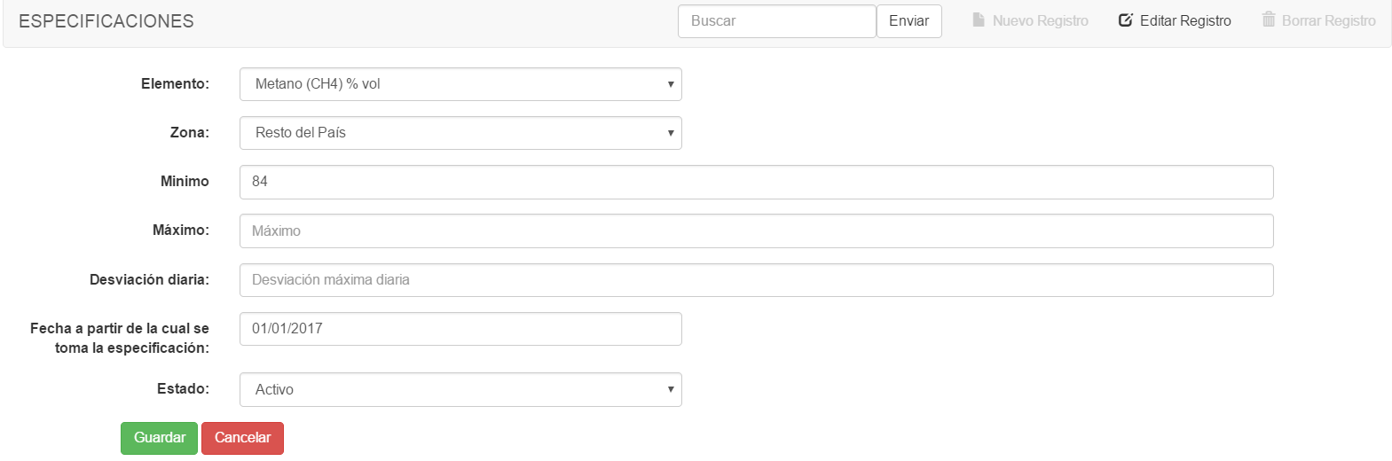

|  |  |
| --- | --- |
| **FORMULARIO DE ESPECIFICACIONES** | |
| **Campo de Captura** | **Descripción** |
| Elemento | Nombre del elemento para el cual se tomará la especificación |
| Zona | Zona para la cual aplicará la especificación (SUR O RESTO DEL PAIS) |
| Mínimo | Valor mínimo a comparar con la medición para considerar valor fuera de especificación y reflejarlo en los reportes |
| Máximo | Valor máximo a comparar con la medición para considerar valor fuera de especificación y reflejarlo en los reportes |
| Desviación diaria | Desviación diaria a comparar con la medición para considerar valor fuera de especificación y reflejarlo en los reportes |
| Fecha a partir de la cual se toma la especificación | Fecha a partir de la cual se toman en cuenta los valores mínimo, máximo y desviación diaria para reflejar valores fuera de especificación. |
| Estado | Estado del registro “Activo” o “Borrado”, cuando una especificación se encuentra con estado de “Borrado” la especificación no se toma en cuenta. |

## Editar Registro.

Para editar una especificación solo tiene que seleccionar la especificación en la lista de especificaciones y enseguida dar clic en el botón “Editar Registro” de la barra de herramientas superior, enseguida edite los datos que desea actualizar y finalmente de clic en botón Aceptar, el sistema regresa a la lista de las especificaciones, para verificar que los datos se actualizaron vuelva a seleccionar el registro y de clic en el botón “Editar Registro” aquí podrá confirmar que los datos se actualizaron exitosamente.

## Borrar Registro.

Para eliminar uno o varias especificaciones solo seleccione dando clic en el elemento o doble clic si desea seleccionar varias, enseguida de clic en el botón “Borrar Registro” y confirme la eliminación, enseguida el sistema elimina la especificación y el registro desaparece del listado de especificaciones.

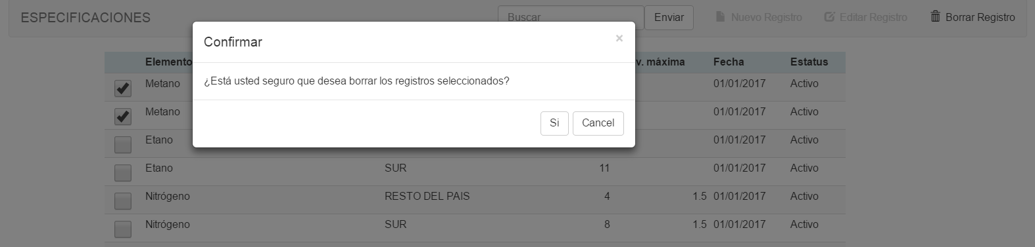

# CARGA DE BASE DE DATOS

El módulo de carga de base de datos permite subir a la base de datos la información promedio y horarios de los elementos que se monitorean en la calidad del gas.

El módulo permite subir toda la información que se encuentra en los archivos .csv o solo subir un fragmento de ellos indicando las fechas que se desean considerar.

La información que se importa a un punto de muestreo debe de coincidir con el campo punto y el campo punto de muestreo.

Cuando un archivo de promedios u horarios contiene información que ya existe en la base de datos estará será IGNORADA y solo se subirá la información nueva ya que la información siempre es la misma pues se registra a partir de los puntos de muestreo.

En el caso de que existan en el mismo archivo información duplicada el sistema avisará al usuario y generará un archivo para promedios y horarios de la información que se encontró duplicada. En este caso la importación no se realizará hasta que se corrija la información.

Siempre será necesario proporcionar los 2 archivos como se verá más adelante, en el caso de que necesite cargar exclusivamente información de horarios o viceversa solo es necesario que el segundo archivo cuente con el primer renglón que corresponde a las cabeceras de la columna, aunque no traiga información.



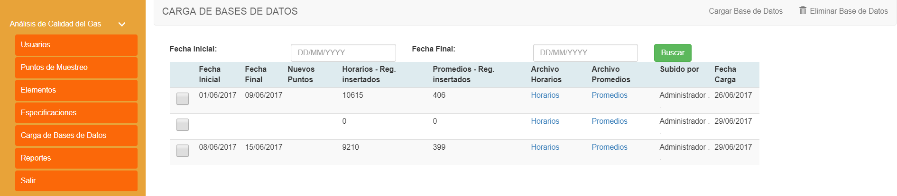

## Cargar información de una nueva base de datos.

Para realizar la carga de una nueva base de datos es necesario contar con 2 archivos que corresponden a la información horario y promedio de los valores monitoreados de la calidad del gas. Los archivos deben de ser formato .csv (separado por comas) y cada uno de ellos debe de contar con mínimo 14 columnas o máximo 16 dependiendo de los elementos activados en el catálogo. El sistema por default espera las primeras 14, si el azufre total es activado en el catálogo de elementos el sistema espera 15 columnas y si el oxígeno es activado el sistema esperara 16 columnas, aunque el azufre total no se active pues el oxígeno ocupa el último lugar en la plantilla y por esta razón se obligará al usuario a integrar el encabezado de azufre total en horarios y promedios, aunque no se tenga información.

## Plantilla de Carga.

El orden de valores correspondientes a la descripción del punto de muestreo y los valores de elementos que se debe respetar es el siguiente.

|  |  |
| --- | --- |
| Columna 1 | Punto |
| Columna 2 | Nombre Alterno |
| Columna 3 | Descripción |
| Columna 4 | Fecha |
| Columna 5 | Metano |
| Columna 6 | Bióxido de Carbono |
| Columna 7 | Nitrógeno |
| Columna 8 | Total Inertes |
| Columna 9 | Etano |
| Columna 10 | Temp. Rocio |
| Columna 11 | Humedad |
| Columna 12 | Poder Calorífico |
| Columna 13 | Índice Woobe |
| Columna 14 | Ácido Sulfidrico |
| Columna 15 | Azufre Total |
| Columna 16 | Oxígeno |

El primer renglón deberá ser el nombre de las 14 o 16 columnas según corresponda al estado de los elementos.



Asegure que la información respeta la plantilla antes descripta o de lo contrario la información se subirá de manera incorrecta.

Para cargar una nueva base de datos entre al módulo “Carga de Base de datos” del menú principal y enseguida de clic en el botón “Cargar Base de Datos” de la barra superior derecha, enseguida capture la información q el sistema solicita.

**Archivo de Horarios:** Corresponde al archivo con la información horaria en un rango de fechas de los elementos monitoreados de calidad del gas.

**Archivo de Promedios:** Corresponde al archivo con la información promedio en un rango de fechas de los elementos monitoreados de calidad del gas.

**¿Qué acción va a realizar?:** Por default la acción a realizar es importar toda la información sin tomar en cuenta rango de fechas. Si la opción seleccionada es la segunda el sistema solo importara la información que encuentre en las fechas indicadas ignorando la demás información que se encuentra en los archivos.

Por último, para confirmar la carga de información de clic en el botón “Subir”.

Para ver un resumen de la información que se cargará en caso de confirmar de clic en el botón “Ver Cambios”.

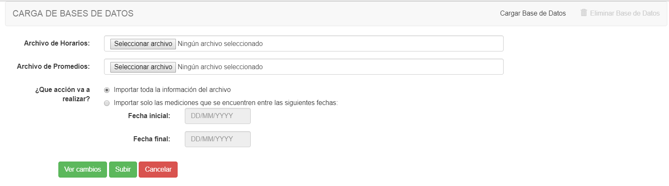

## Eliminar la información de una base de datos.

Para eliminar la información de una base de datos previamente cargada en el sistema, de clic en el registro correspondiente o si desea eliminar varios registros a la vez de doble clic en ellos. Enseguida de clic en el botón “Eliminar Base de Datos” de la barra superior derecha y confirme el mensaje que el sistema le presenta.

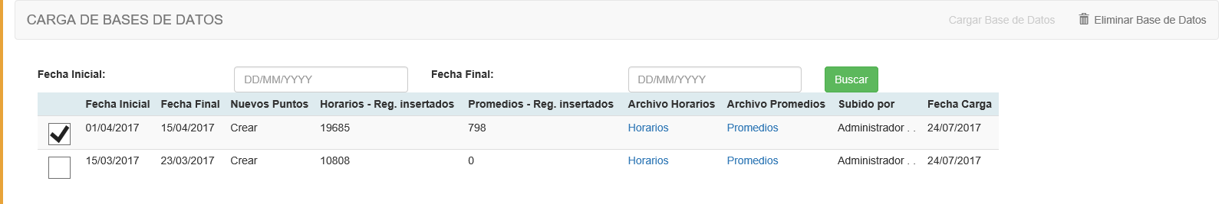

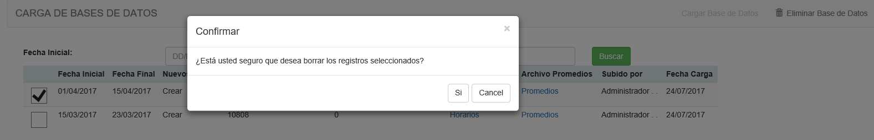

Una vez que confirme la eliminación, el sistema borrará de la base de datos todos los registros de horarios y promedios correspondiente al registro de carga.

# REPORTES

El módulo de Reportes permite al usuario generar distintos reportes relacionados con el registro de propiedades fuera de especificaciones según la norma NOM-001-SECRE-2010. El sistema da opción de generar los reportes en formato PDF Y EXCEL, así como generar información individual o concentrada en un solo reporte por rango de fechas y distintos criterios de selección.

*Enseguida se describe cada criterio de selección:*

1. **Punto(s) de Muestreo:** El usuario puede seleccionar uno o varios puntos de muestreos de los cuales desea generar el reporte. Si no se captura ningún punto de muestreo el reporte se generará para todos los puntos de muestreo activos.
2. **Bloques de Puntos de Muestreo por Orden:** Este criterio solo aplica si se desea generar el reporte A. NOM-001-secre-2010 Reporte de fuera de especificación o el reporte D. Gráfico de Tendencia.

Los bloques de selección son en rangos de 10 (1-10,11-20,21-10) el número corresponde al orden del punto de muestreo definido en el catálogo de puntos de muestreo, por ejemplo, si se selecciona el rango 1-10 el reporte se generará para los puntos de muestreo del 1 al 10 y así respectivamente.

Este criterio de selección tiene el objetivo de no saturar la memoria del servidor.

1. **Elemento(s):** El usuario puede seleccionar los elementos para los cuales desea generar el reporte.

Solo aplica para los reportes A. NOM-001-SECRE-2010, B. NOM-001-SECRE-2010 (Solo punto A y B) y D. Gráfico de Tendencia.

Si no se captura ningún elemento el reporte se generará para todos los elementos activos.

1. **Reporte:** Esta opción permite al usuario seleccionar el reporte que desea generar.

*NOM-001-SECRE-2010.* Los encabezados de este reporte son generados dinámicamente de acuerdo a la información existente en los catálogos del sistema. Este reporte refleja los valores de los elementos que estuvieron fuera de especificación en los diferentes puntos de muestreo en un rango de fechas y su detalle.

|  |  |
| --- | --- |
| **NOM-001-SECRE-2010** | |
| **FORMATO PDF** | **FORMATO EXCEL** |
|  |  |

*NOM-001-SECRE-2010. (Solo punto A y B).* Este reporte refleja los valores de los elementos que estuvieron fuera de especificación en los diferentes puntos de muestreo en un rango de fechas sin detalle punto c.

|  |  |
| --- | --- |
| **NOM-001-SECRE-2010**  **(Solo punto A y B)** | |
| **FORMATO PDF** | **FORMATO EXCEL** |
|  |  |

*INFORMACIÓN FALTANTE.* Este reporte arroja la información faltan en cada punto de muestreo tanto de la información de horarios como de promedios. Toma en cuenta las fechas de corte de cada punto de muestreo, es decir el detalle de una fecha será su hora inicio de corta y su hora final del siguiente día por lo que de primera instancia podría parecer que el reporte arroja información errónea. La columna “Prom” indica si existe información promedio en los archivos de Excel cargados y la columna “Horarios Faltantes” indica los registros faltantes en horarios.

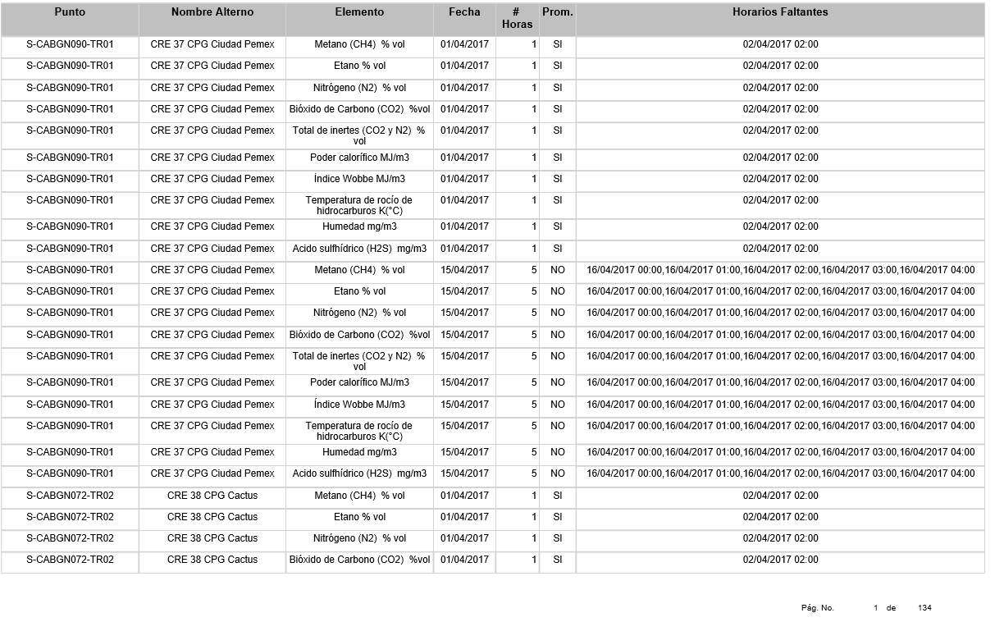

*GRÁFICO DE TENDENCIA.*

|  |  |
| --- | --- |
| **GRÁFICO DE TENDENCIA** | |
| **FORMATO PDF** | **FORMATO EXCEL** |
|  |  |

*REPORTE MESUAL CRE*. Son los reportes mensuales de mínimos, máximos y promedios por punto de muestreo que se entregan a la CRE.

|  |
| --- |
| **REPORTE MENSUAL CRE (PROMEDIOS)** |
| **FORMATO PDF** |
|  |
| **FORMATO EXCEL** |
|  |

|  |
| --- |
| **REPORTE MENSUAL CRE (MÁXIMOS)** |
| **FORMATO PDF** |
|  |
| **FORMATO EXCEL** |
|  |

|  |
| --- |
| **REPORTE MENSUAL CRE (MINIMOS)** |
| **FORMATO PDF** |
|  |
| **FORMATO EXCEL** |
|  |

*CONCENTRADO NOM-001-SECRE-2010.* Este reporte despliega la información concentrada de la información fuera de especificación y la información faltante en todos los puntos de muestreo. Las columnas de “Elementos con falta de información en horarios/promedios” muestra los elementos para los cuales falta información en alguna fecha u horario en el rango de fechas consultado.

|  |
| --- |
| **REPORTE CONCENTRADO NOM-001-SECRE-2010** |
| **FORMATO PDF** |
|  |

|  |  |  |
| --- | --- | --- |
| **FORMATO EXCEL** | | |
|  | | |
|  |  |

1. **Fecha Inicial y Fecha Final:** Permite seleccionar al usuario un rango de fechas para el cual desea generar un reporte.
2. **Formato:** El Reporte puede generarse en formato EXCEL o PDF.
3. **Separación del Reporte:** Permite seleccionar si el reporte será concentrado o individual.

Un reporte concentrado genera un solo archivo de Excel o PDF con toda la información.

Un reporte Individual por Punto de Muestreo genera un archivo Excel o PDF por cada punto de muestreo.

Un reporte Individual por Elemento genera un archivo Excel o PDF por cada punto de muestreo y elemento. Esta opción no aplica para el reporte C. Información Faltante y E. Reporte Mensual CRE.

# DEPURACION DE ARCHIVOS EN SERVIDOR

Con el fin de no saturar el espacio en el servidor donde se aloja la aplicación, se cuenta con una opción para eliminar los archivos que el sistema crea para la generación de los archivos compresos.

Para eliminar estos archivos en el módulo de Reportes de clic en el botón “Eliminar archivos temporales” que aparece en la parte superior derecha.

Se recomienda realizar esta acción antes de cada carga de información.

